**Дата:** 25.03.2022. **Клас:** 4 – Б **Вчитель:** Половинкина О.А.

**Урок:** математика.

**Тема: Прийоми усного множення на розрядні числа. Письмове множення виду 24∙300, 625∙50 Обчислення виразів. Розв’язування задач вивчених типів.**

**Мета**: вдосконалювати прийоми усного множення на розрядні числа ; вчити розв’язувати задачі, формувати вміння обчислювати вирази; розвивати математичну компетентність, пам’ять, мислення, математичне мовлення; виховувати наполегливість, дисципліну, працьовитість, колективізм.

**Обладнання**: презентація.

**Хід уроку**

**І. Організація класу.**

Створення позитивного психологічного клімату класу.

**ІІ. Актуалізація опорних знань.**

1. Усний рахунок.

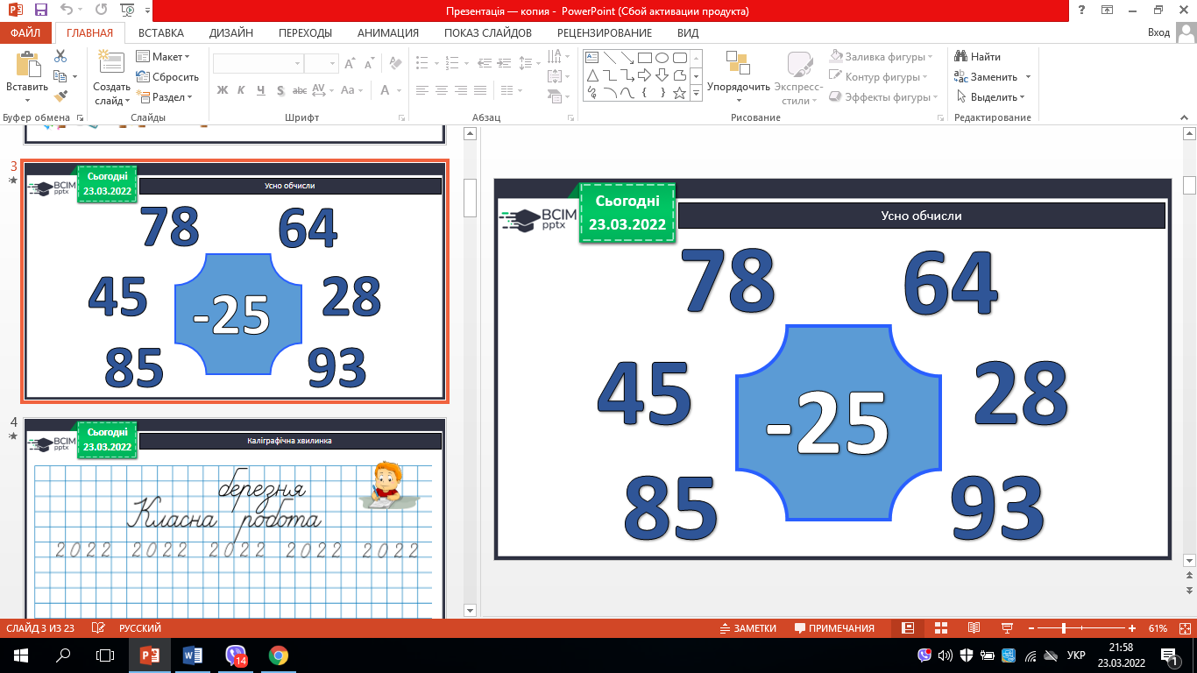

1. Каліграфічна хвилинка.

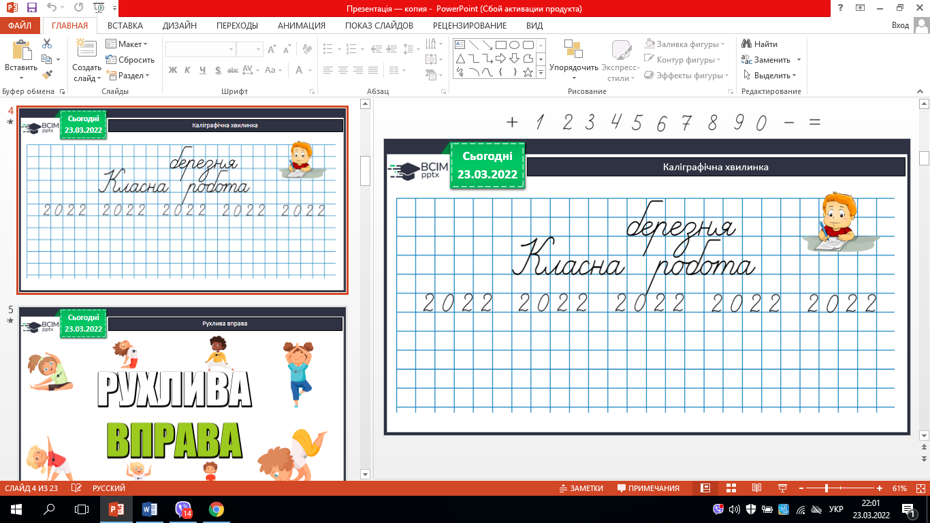

1. Робота з підручником с.70-71.

**ІІІ. Вивчення нового матеріалу.**

1. № 391. Обчисли вирази, де останньою є дія віднімання (усно).

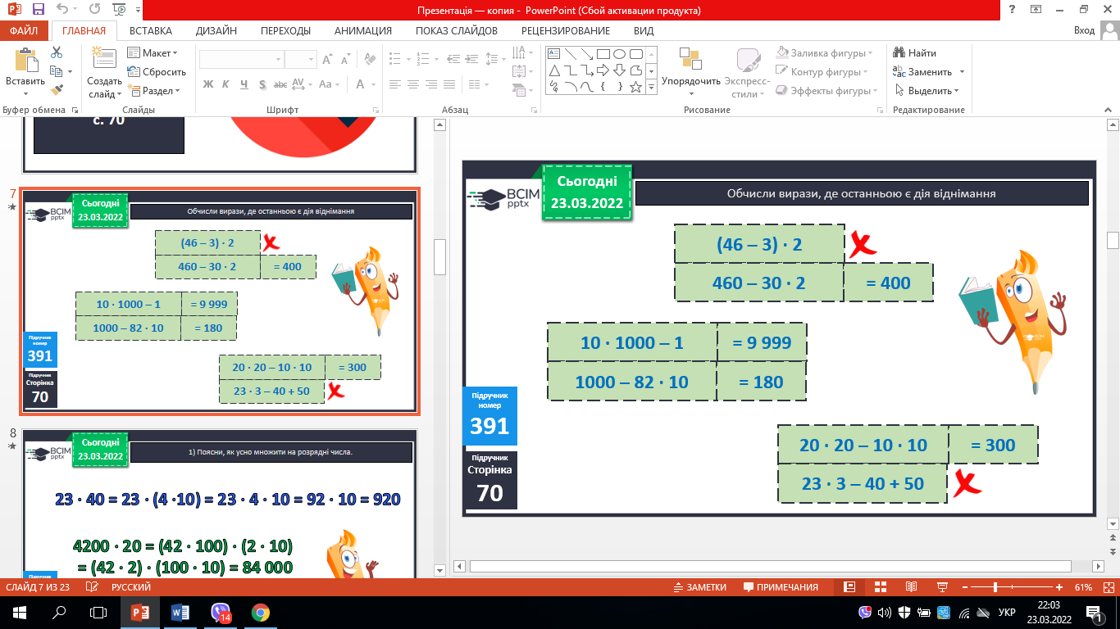

1. № 392. Поясни множення, обчисли вирази. 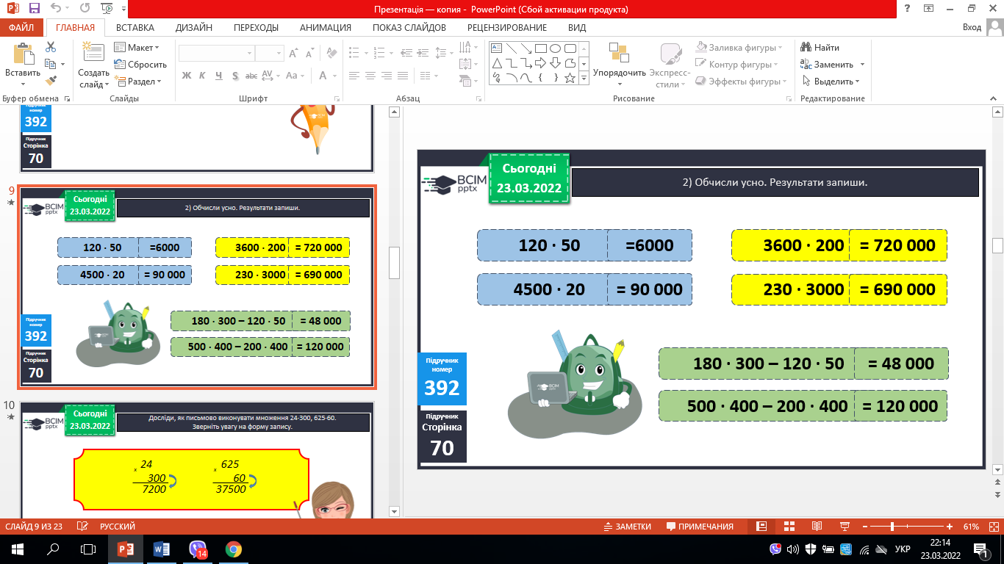

3. № 393. Досліди, як письмово виконати множення (усно).

4. № 394. Обчисли.

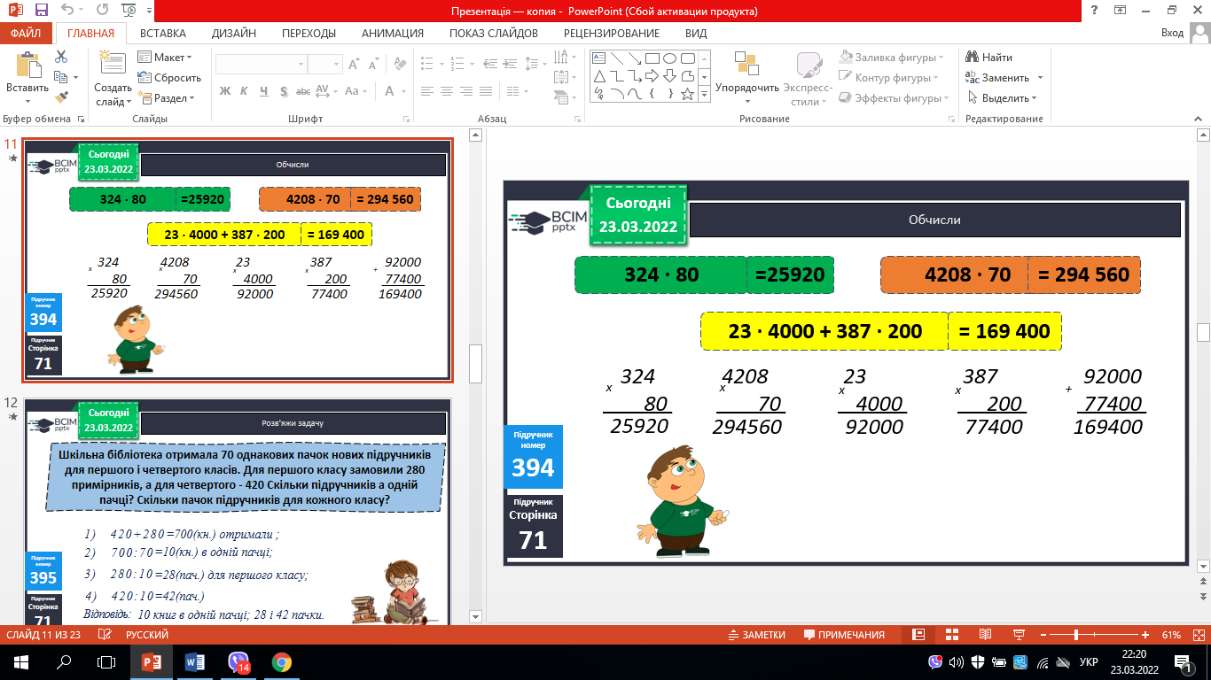

5.№ 395. Розв’яжи задачу.

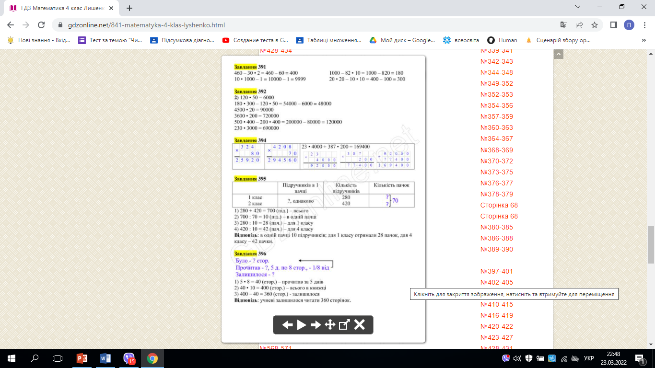

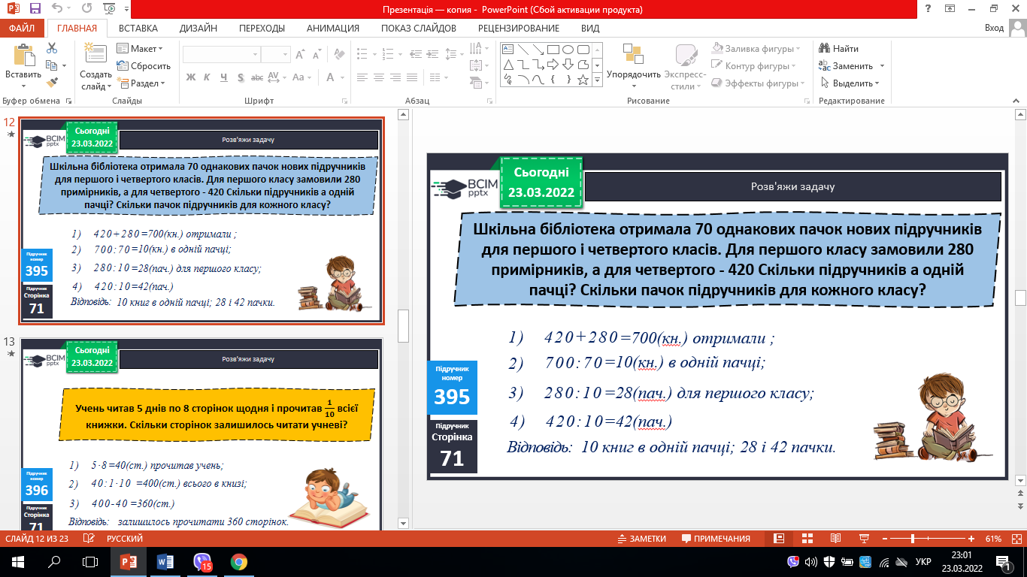

6. № 396. Розв’яжи задачу.

Було - ? стор.

Прочитав - ?, 5 дн. по 8 стор., - 1/8 від було.

Залишилося - ?

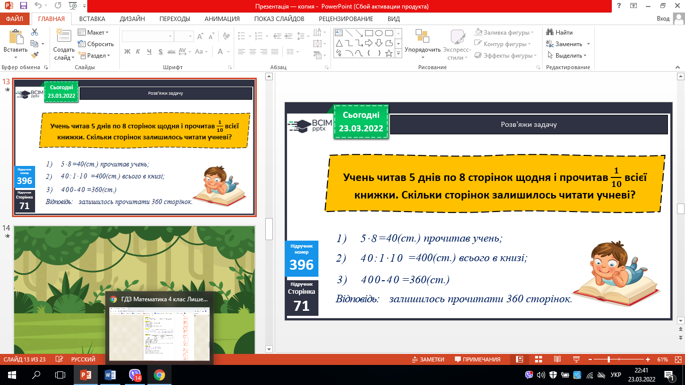

7. Розв’яжи задачу.

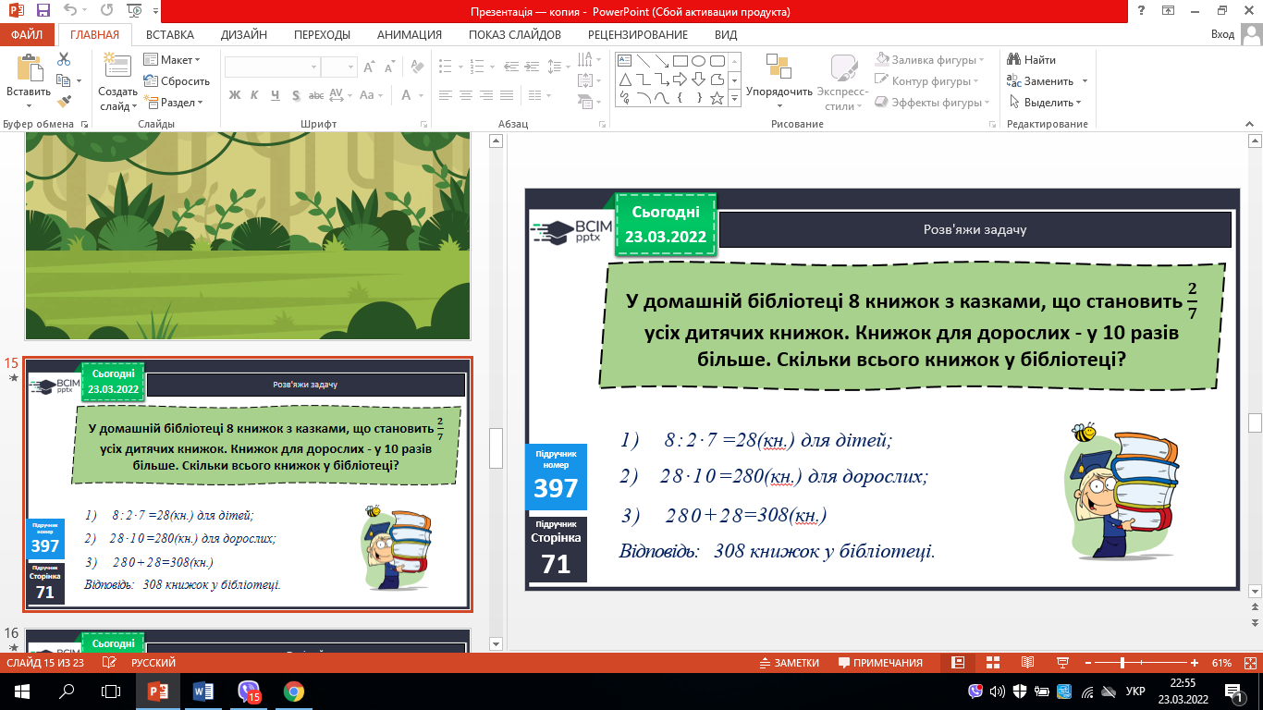

**ІV. Домашнє завдання.**

С. 71, № 399, 400.

***Роботи надішли на Human***